淡江時報 第 1040 期
【卓爾不群】穩懋半導體董事長 陳進財回饋母校共育會計人才
卓爾不群
【記者劉必允專訪】本校會計系校友陳進財於2017春之饗宴之會計禮讚中獲頒「特別貢獻獎」，係由會計系碩士暨碩士在職專班校友會和會計系所共同感謝陳進財對會計系無私的貢獻。他感謝母校的培育，1996年成立「財團法人台北市淡江會計教育基金會」，長期支持會計系協助教學與研究發展、定期回饋獎學金提攜學弟妹課業發展。

現任穩懋半導體公司之總裁及董事長的陳進財，同時也是第4屆金鷹校友，帶領穩懋突破困境成為全球砷化鎵晶圓代工龍頭，並獲得「2015安永企業家獎－突破再造企業家獎」。已是致事之年的他，至今仍在工作崗位勤奮不懈，他說：「每天都以要比前一天進步，來勉勵自己。」

憶起母校求學時光，嚴肅臉龐隨即笑瞇了眼，陳進財憶起會計系堅守原文書教學、不間斷的隨堂考、挑燈夜讀的校園生活等，他笑說：「當時校園就夜間自習教室，每逢夜晚就只有建築系和會計系深夜奮戰。會計系的教師是出了名的嚴格，甚至還有『淡江醫學系』的稱號。」談話間，多次提到已故會計系教授沈樹雄對他的影響，陳進財感恩地表示，「沈教授不僅在課業上盡心盡力地教育我們，他的處事風格和剛毅性格風範，讓我們在潛移默化中養成品德、人格及專業素養。會計和法務是公司經營的兩大守門員，須嚴格把關才能創造公司經營績效。」

畢業後，陳進財於安侯建業聯合會計師事務所中擔任查帳員，負責南僑集團業務時，因其專業能力受當時總經理陳飛龍肯定而加入南僑，自基層歷練至南僑關係企業總裁；這一待即39年，卻於2003年接任穩懋半導體公司董事長，他說：「當時穩懋確實岌岌可危，為幫助朋友度過資金缺口難關，才接任穩懋董事長。」當時，無線通訊產業剛起步，市場上看不到需求，陳進財相信研發團隊的專業，並鼓勵員工貼近市場，自身則落實公司治理，執行砷化鎵差異化策略，讓穩懋轉虧為盈；隨著智慧型手機日漸普及，4G通訊造就需求，穩懋獨步全球自行研發的製程與技術，成為全球第一大砷化鎵晶圓代工廠。

從危機變成轉機，陳進財面對經營困境仍重新站起，愈挫愈勇，他強調不能安於現狀，「我們不能滿足於現況，對現況不滿足時，才能不斷地向前進步；不要害怕失敗，失敗並沒什麼可怕的，只要再站起來就好；人是沒有悲觀的權利，每天須一點一滴地往前努力與改進，總有一天會有收穫的。」

會計專業的陳進財細談砷化鎵的組成與應用，他自認在穩懋公司是扮演清道夫的角色，他解釋：「就是幫大家清除障礙，讓員工能各司其職順利發展，將舞臺成就光榮留給年輕人，自己則做好『政策拍板、資源分配、績效追蹤』，以使公司運營順利。」說來簡單，陳進財是一肩扛起重責，深入了解研發製程看準趨勢，堅持技術自主並帶領團隊樂觀向前，他分享「當責文化」的重要，希望將之成為穩懋公司的企業文化，「當責，除了負起責任外，更要準確地把事情做好；團隊合作更是重要，因為一個人是無法完成全部的工作，須靠團隊合作才能與全球競爭。」

飲水思源，儘管功勳在外，陳進財十分感念母校栽培，時時心繫會計系，除了成立基金會幫助會計系學術發展、獎助成績優異學弟妹、為選填會計系為第一志願優秀學生設立獎學金，他也曾以業師身分返校授課，希望藉由自身經驗為學弟妹累積實力，他笑說：「千萬不要讓我的畢業證書貶值，雖然已經是老校友，希望學弟妹能把握機會學習，維護會計系在業界上良好的聲譽。」他認為，「在學期間最重要的就是要培養專業能力和實踐力，倘若自身能力不足，就算有著偉大的理想，無法執行也沒有用。現在很多年輕人一心只想著創業和資金，應該精進專業力，把自己專長發揮到最大極致，儘管在企業內也是廣義的創業。」面對地球村時代下，陳進財除了勉勵學弟妹深耕自我專業能力外，更鼓勵提升第二外語能力，以利接軌產業趨勢。

學生時代是柔道校隊的陳進財，將「精力善用，自他共榮」精神運用在公司經營上，面對困難以柔勁化解，以毅力在適當的時機發揮力道，他指出，「若看著困境不去解決會使得自己無法跳出，因此面對困難不要抱怨，要努力想各種解決方式，與學弟妹共勉。」
2018/08/14

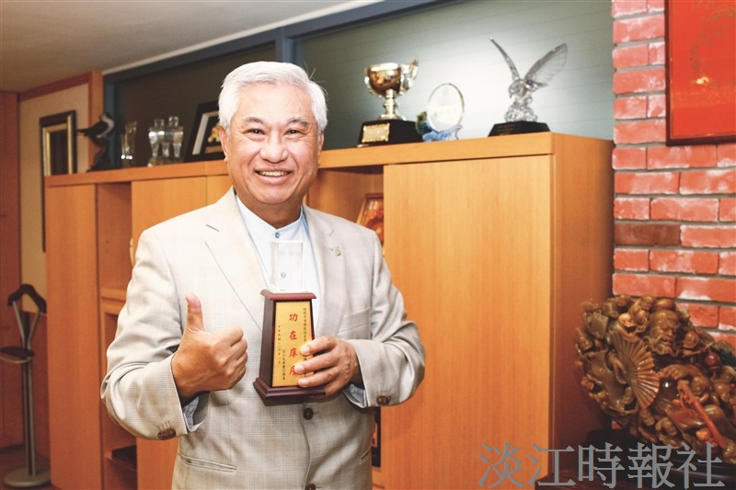
本校會計系校友陳進財，感謝母校培育，成立「財團法人台北市淡江會計教育基金會」長期支持會計系協助教學與研究發展。（攝影／閩家瑋）

